**Установка патча в ССВД (на прод)**

**VSS**

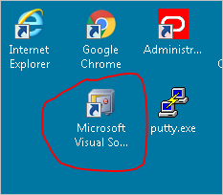

логин/пароль: **u_m0g4q** / **u_m0g4q**

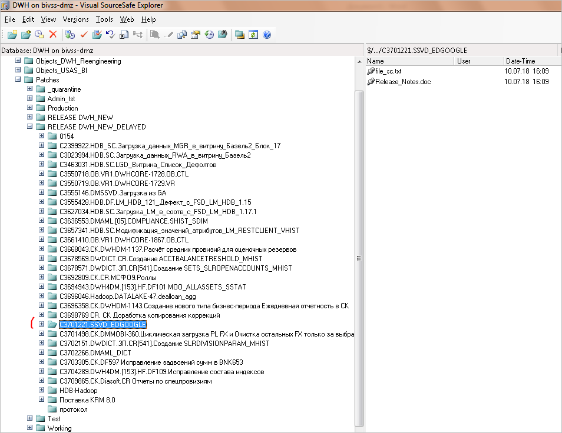

Скачиваем патч в папку на своем компе:

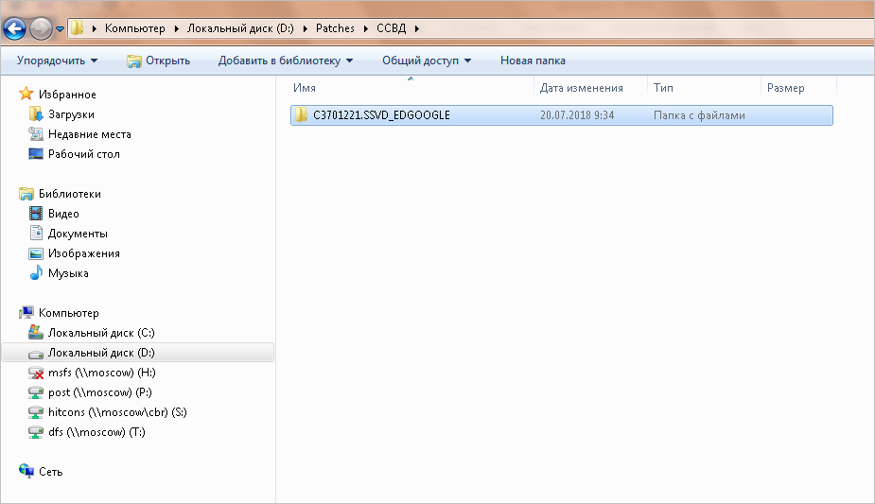

ПКМ на патче:

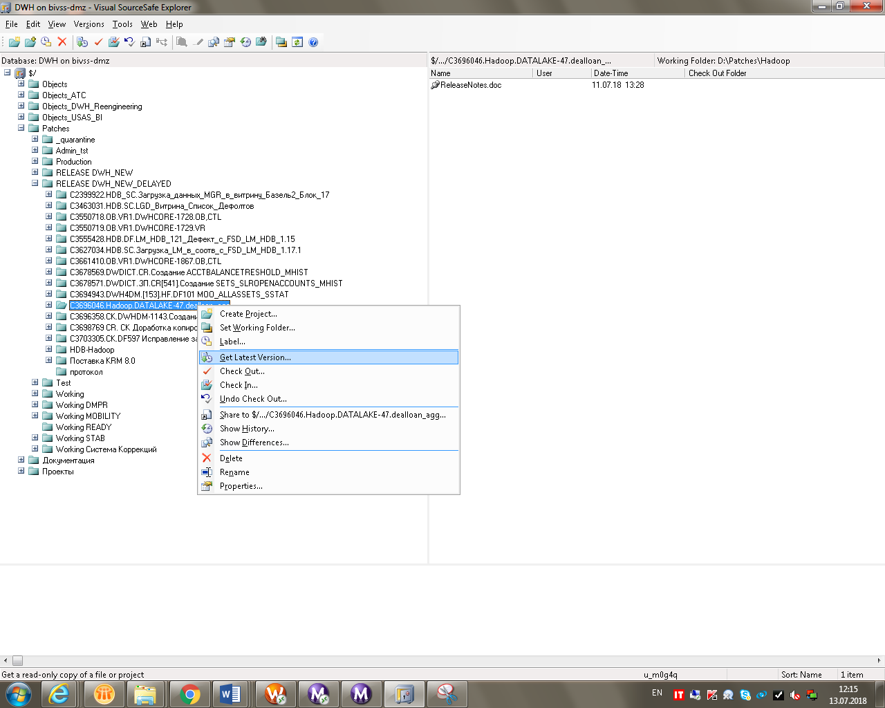

Ставим галочку **recursive:**

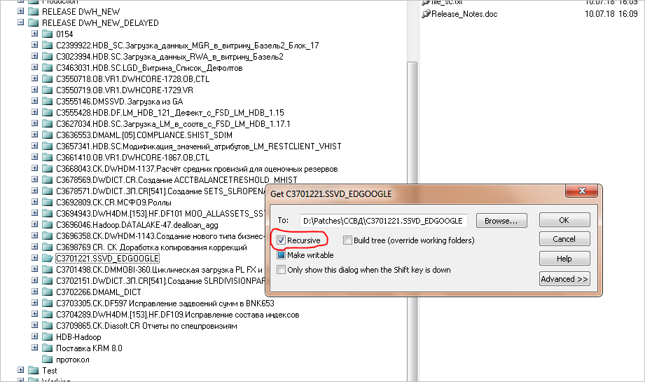

Открываем ReleaseNotes.doc

**В задаче смотрим** что написано сделать перед установкой:

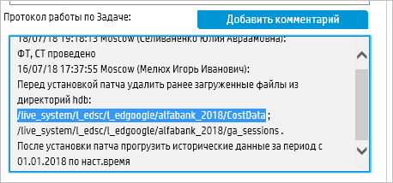

Заходим на первый кластер там где **live_system:**



И удаляем файлы из папок, которые указаны:

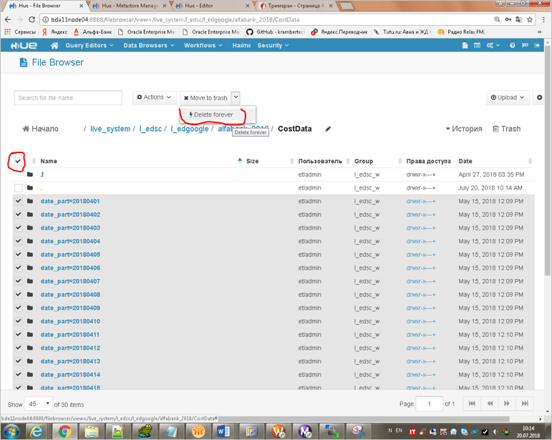

Выделяя все файлы общей галочкой, и переходя по страницам пока файлов не останется.

**Для установки**

**Пункт 2**:

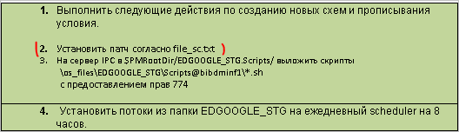

заходим в Toad на сервер и под пользователем которые указаны в названии папки:

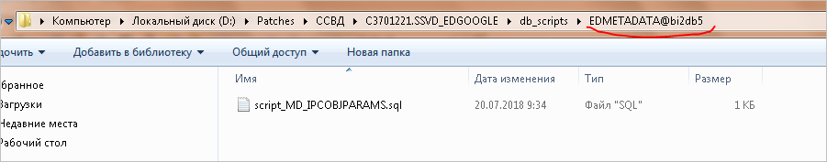

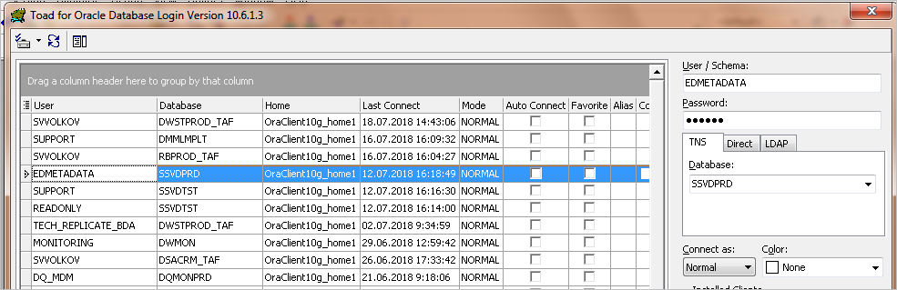

Какой скрипт выполнять смотрим в файле .txt:

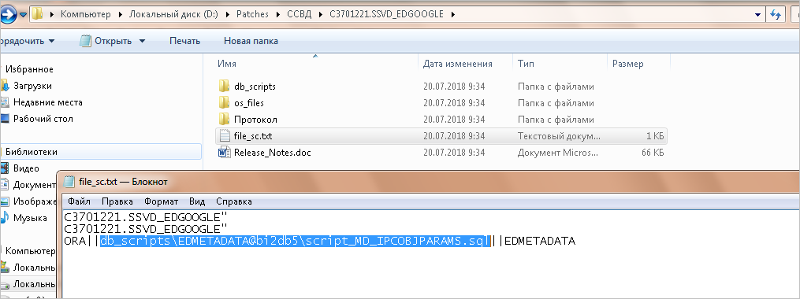

В этом файле инструкция для Яшиного установщика патчей.

Если ставим в ручную, то смотрим где находится sql, открываем его и запускаем.

Нажимаем F5:

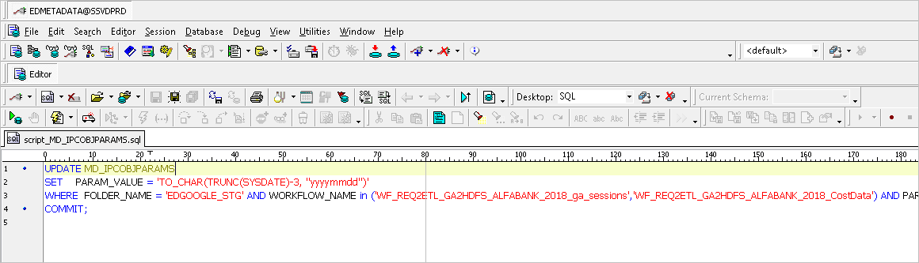

**WinSCP**

**Пункт 3:**

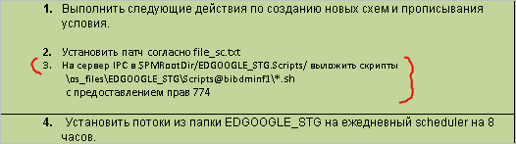

К какому серверу подключаться смотрим в названии папки Script@.....

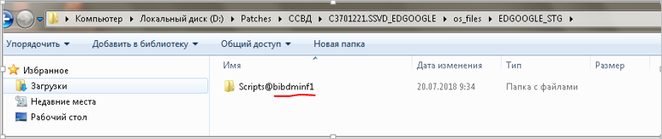

Подключаемся (для 10-ой информатики) под **etladmin // aci32stn**

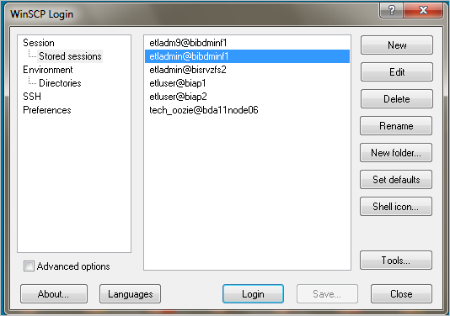

В какую папку копировать файлы смотрим в Базе Знаний:

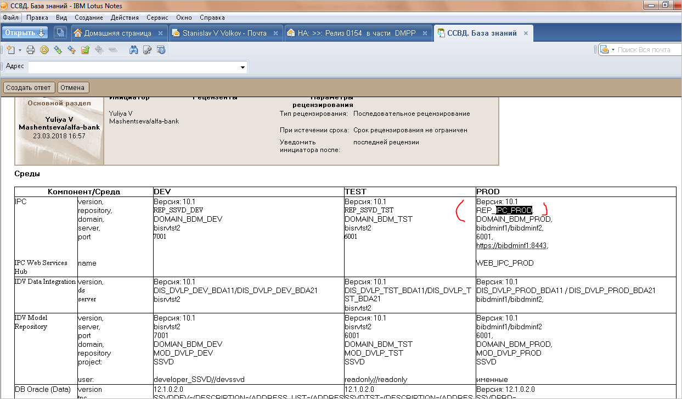

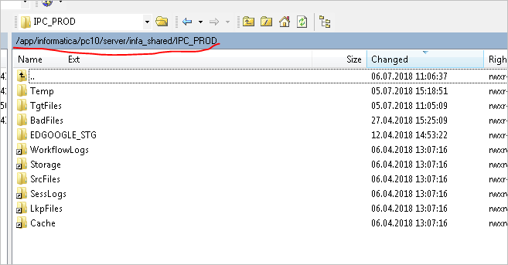

Копируем файлы туда, где указано в Релиз Нотс, со своего компьютера:

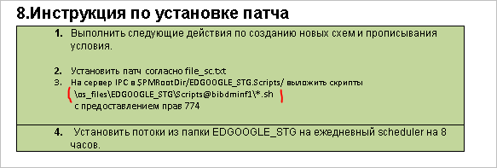

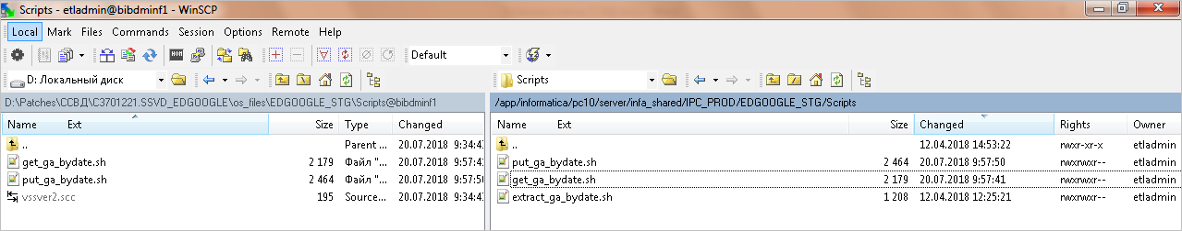

Даем права 774, на запуск, файлам :

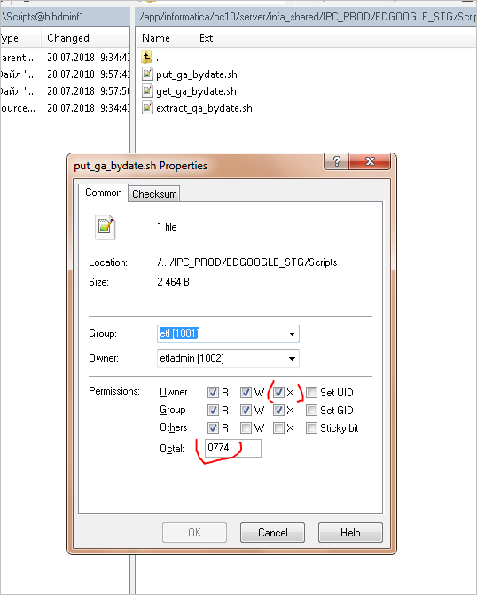

**Установка потоков на расписание**

**Пункт 4:**

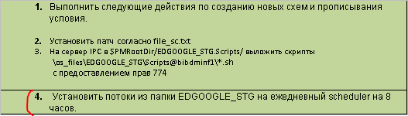

Заходим в информатику, в какой репозиторий указано в БазеЗнаний:

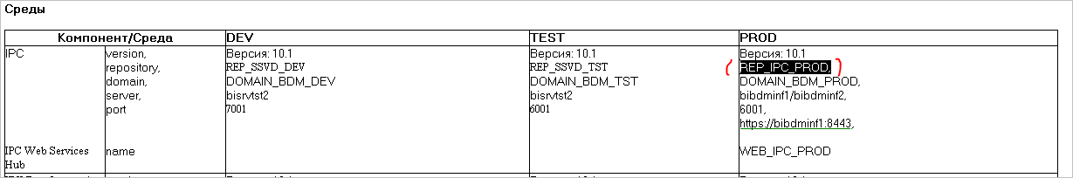

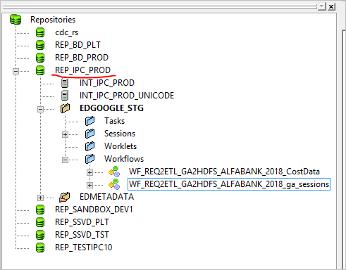

И ставим потоки на расписание:

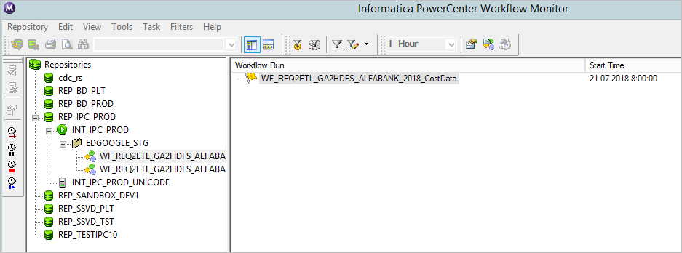

**Загрузка исторических данных**

Взадаче указано что после установки патча надо загрузить истор.даные:

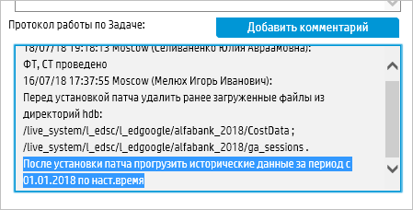

Для того чтобы понять как это сделать, открываем Руководство администратора и находим пункт про перезагрузку данных:

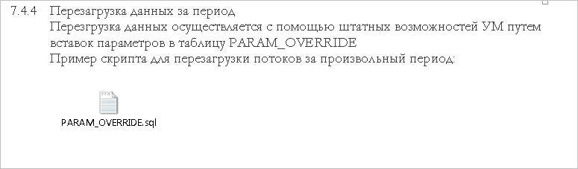

Открываем PARAM_OVERRIDE.sql в Toad:

И устанавливаем нужные даты:

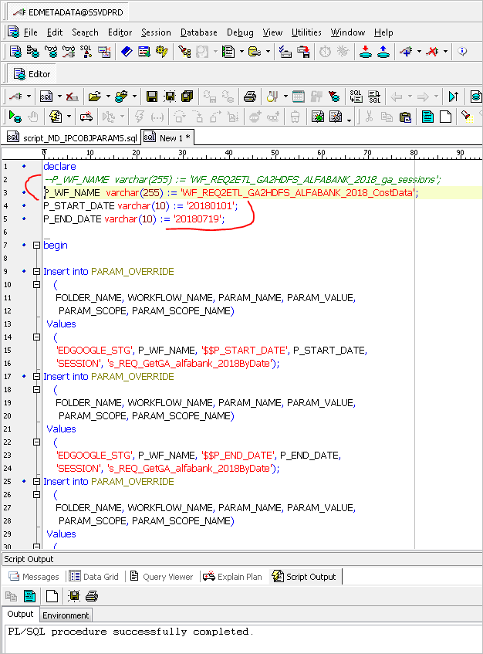

Выполняем скрипт (F5) два раза. Сначала для одного потока, потом для другого, меняя комментарии:

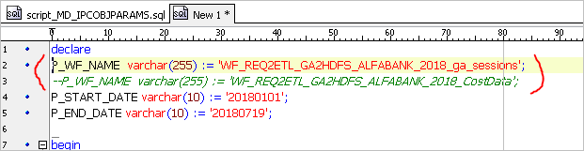

И запускаем, по очереди, потоки в Информатике:

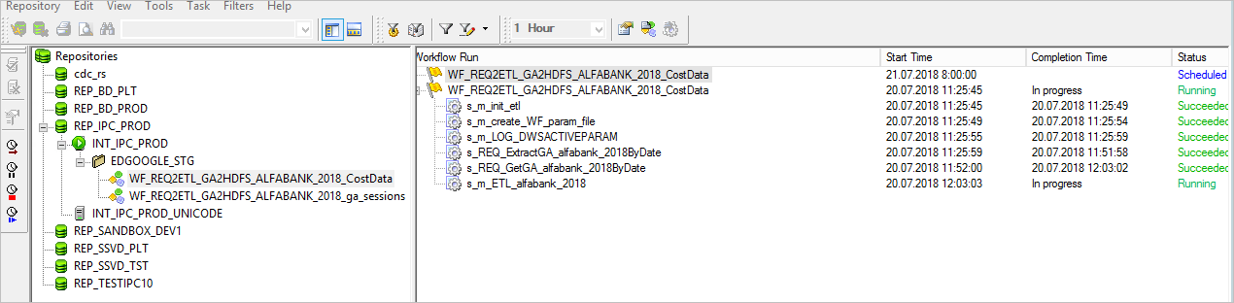

Проверяем что данные загрузились:

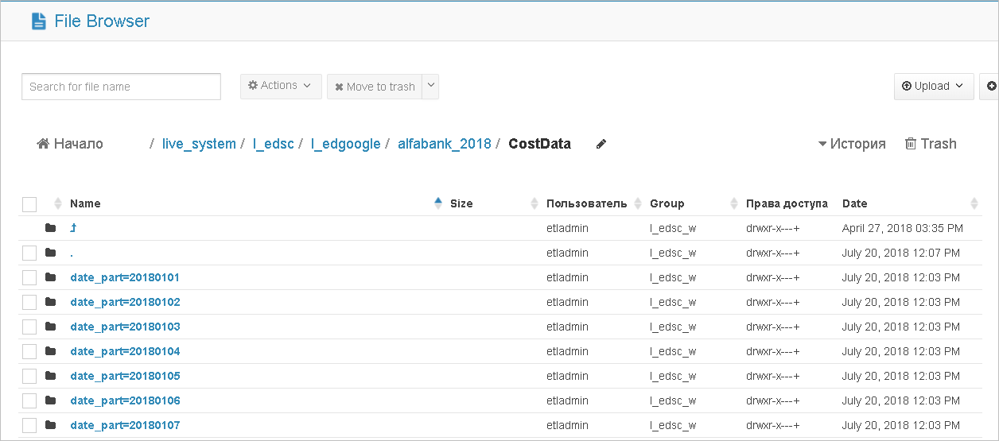

Для установки патча в тест, надо обновить версию потоков, которые будут в патче в виде xml файлов. Для этого на потоке нажимаем Import Object:

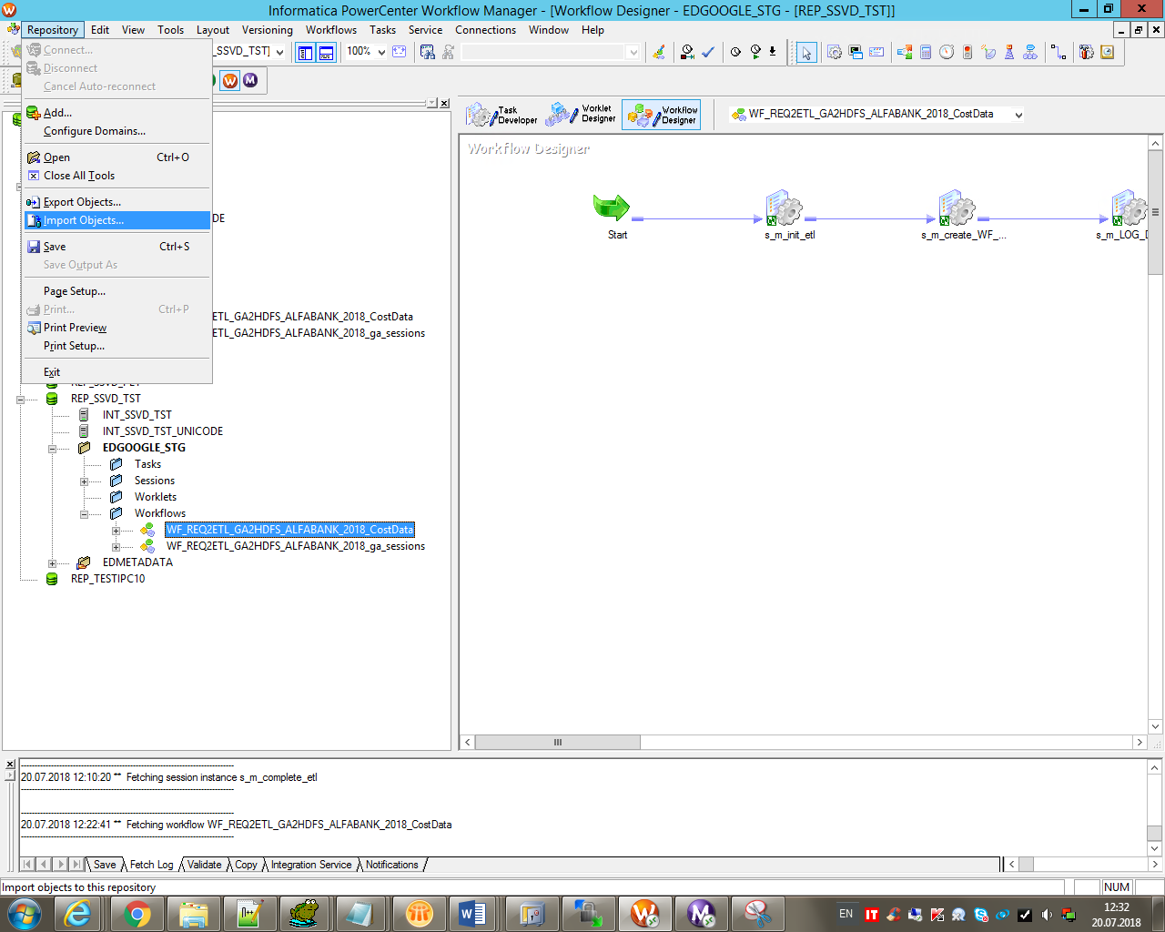

И выбираем соответствующий файл xml

После тестирования патча (позвать Рому Короткова), надо сформировать папку Протокол:

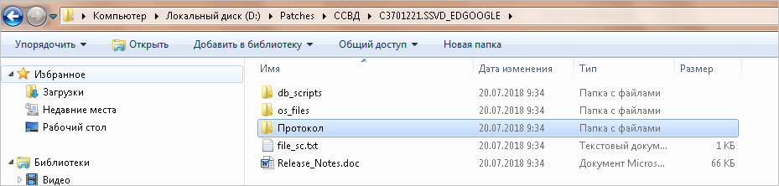

Положить в нее Акт установки:

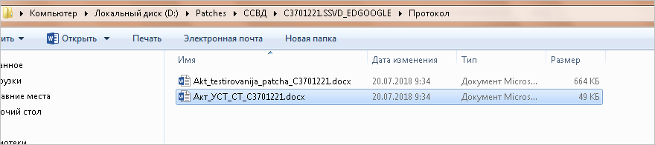

Который надо создать скопировав из патча C3701221.SSVD_EDGOOGLE и изменить его.

Дальше папку Протокол надо создать в vss и загрузить туда Акт:

